广元市昭化区不动产登记流程

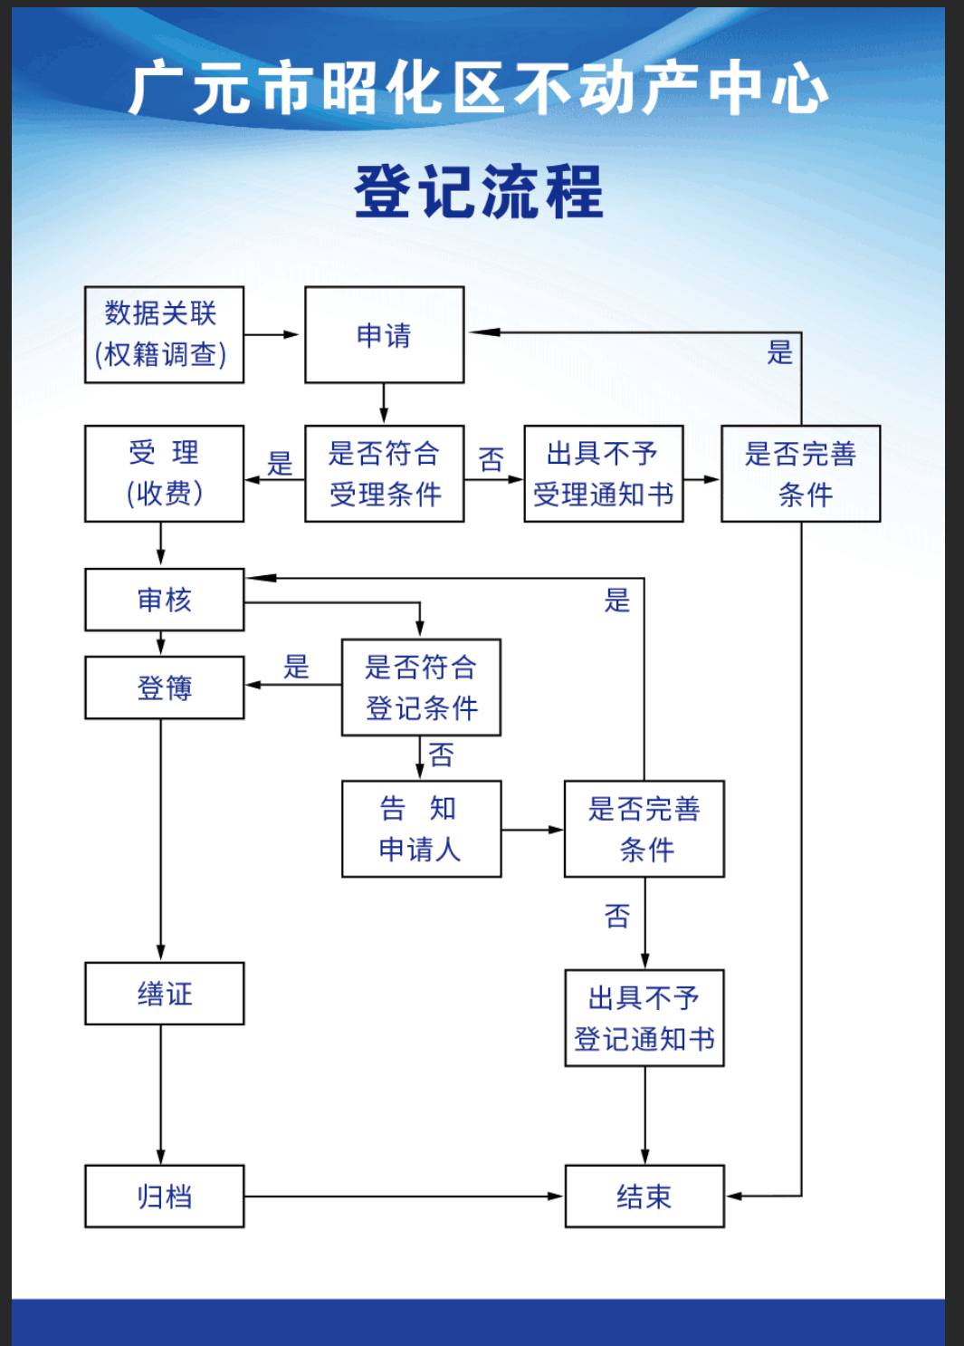

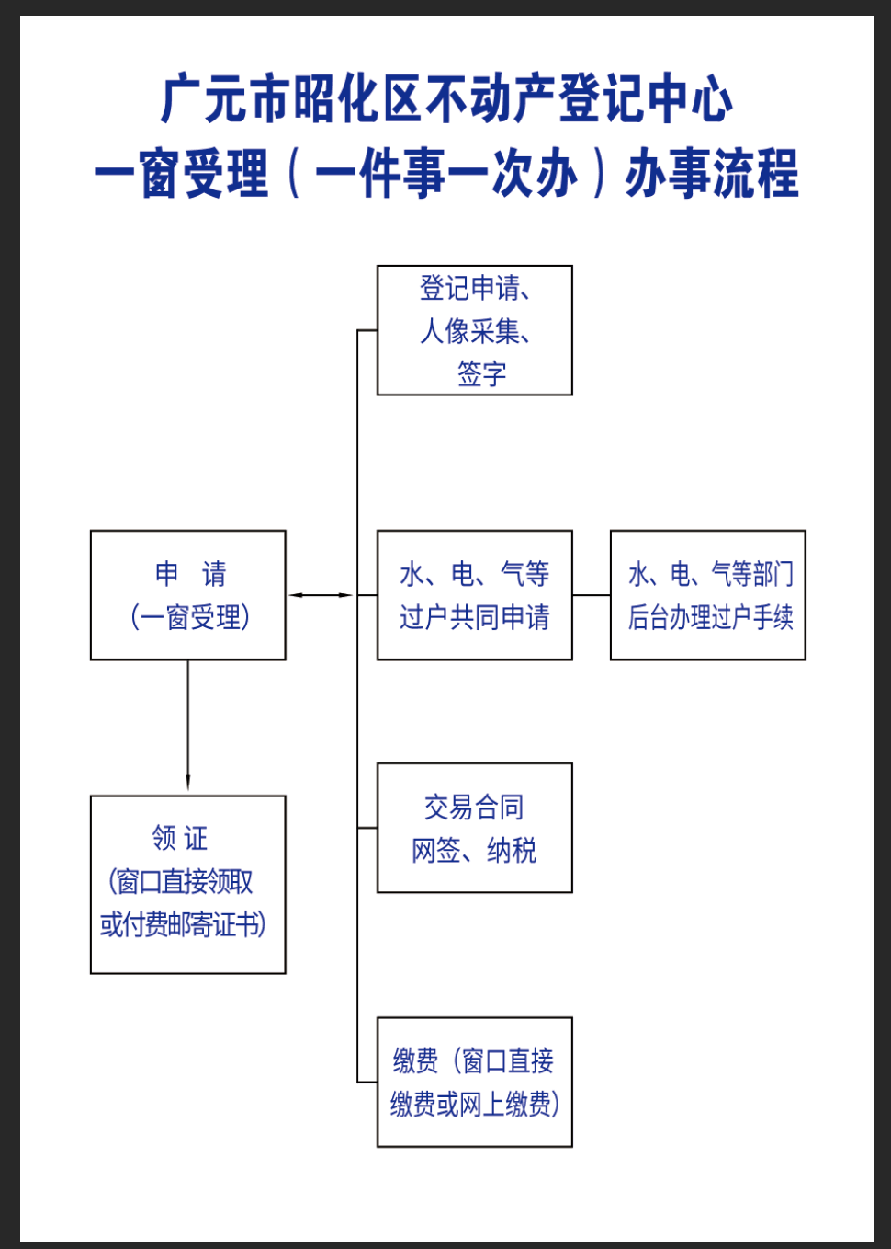

广元市昭化区不动产登记中心

“村能办”—宅基地使用权及房屋所有权转移登记流程

**（1个工作日）**

|  |
| --- |
| **受理登记申请**  （村便民服务中心） |

|  |
| --- |
| **补正,或出具不予受理通知书** |

不符合受理条件

通不 不通过我

不符合登记条件

通过

|  |
| --- |
| **审 核**  （区不动产登记中心） |

通过

|  |
| --- |
| **发证**  （免费邮寄到家） |

广元市昭化区不动产登记中心

“村能办”—宅基地使用权及房屋所有权变更登记流程

**（1个工作日）**

|  |
| --- |
| **受理登记申请**  （村便民服务中心） |

|  |
| --- |
| **补正,或出具不予受理通知书** |

不符合受理条件

人 不通过 不不不t不通过ongue哦通不 不通过我

不符合登记条件

通过

|  |
| --- |
| **审 核**  （区不动产登记中心） |

通过

|  |
| --- |
| **发证**  （免费邮寄到家） |

广元市昭化区不动产登记中心

“村能办”—宅基地使用权及房屋所有权注销登记流程

**（即时即办）**

|  |
| --- |
| **受理登记申请**  （村便民服务中心） |

|  |
| --- |
| **补正,或出具不予受理通知书** |

人 不通过 不不不t不通过ongue哦通不 不通过我

不符合受理条件

不符合登记条件

通过

|  |
| --- |
| **审 定**  （区不动产登记中心） |

广元市昭化区不动产登记中心

“村能办”—不动产登记查询

**（即时即办）**

|  |
| --- |
| **受理查询申请**  （村便民服务中心） |

|  |
| --- |
| **补正,或出具不予受理通知书** |

人 不通过 不不不t不通过ongue哦通不 不通过我

不符合受理条件

通过

不符合登记条件

|  |
| --- |
| **出具查询结果**  （村便民服务中心） |